Bereich Sozialisation

Sozialisation Stufe I: Einem Erwachsenen genügend vertrauen, um auf ihn zu reagieren

SOZ-1: Gegenwart
Ist sich der Gegenwart anderer bewusst. (Das Kind reagiert auf verbalen oder körperlichen Kontakt durch einen Erwachsenen oder durch ein anderes Kind.)
Beispiele:
  - Das Kind dreht dem Erwachsenen seinen Kopf zu, wenn dieser den Rücken des Kindes berührt.
  - Wenn die Mutter den Arm um das Kind legt, dreht es den Kopf weg (ist sich offenbar der Berührung bewusst, weigert sich aber, die Mutter anzusehen).
  - Das Kind zeigt Interesse an Baby-Spielen wie z.B. „Kuckuck“.

Mögliche Zielformulierung(en) für den/die SchülerIn:
„Wenn der/die LehrerIn mich an der Schulter berührt, drehe ich mich um und schaue ihn/sie an.“

Mögliche Umsetzung:
- Visualisierung des Zieles durch ein Piktogramm
- Spiegeln
- durch Ausdruck von Emotionen (Feedback durch Lächeln oder Reaktion des Erwachsenen)
- Erzeugung visueller oder auditiver Reize
- Physische Nähe, Augen oder Körperkontakt
- Namenserkennung

SOZ-2: Gerichtetheit
Richtet Aufmerksamkeit auf Handlungen anderer. (Schaut einen Erwachsenen und/oder ein Kind an, wenn es selbst nicht im Zentrum der Aufmerksamkeit steht.)
Beispiele:
  - Das Kind beobachtet, was der Erwachsene und ein anderes Kind miteinander tun.
  - Das Kind beobachtet den Vater, wie der mit einem anderen Kind redet.

Mögliche Zielformulierung(en) für den/die SchülerIn:
„Wenn der/die LehrerIn mir sagt, dass ich zuschauen soll, wenn er/sie etwas vorzeigt, tue ich das.“

Mögliche Umsetzung:
- Visualisierung des Zieles durch ein Piktogramm
- Spiegeln
- durch Ausdruck von Emotionen (Feedback durch Lächeln oder Reaktion des Erwachsenen)
- Erzeugung visueller oder auditiver Reize
- Lenkung der Aufmerksamkeit auf die Umgebung
- Verbalisierung kindlicher Ausdrücke

SOZ-3: Eigenname
Reagiert auf einen Erwachsenen, der seinen Namen nennt. (Schaut den Erwachsenen an oder von ihm weg. (Jede Reaktion, ob angemessen oder nicht, ist akzeptabel.)
Beispiele:
  - Das Kind schaut hoch oder dreht sich um, wenn der Erwachsene seinen Namen ruft.
  - Das Kind läuft von den Eltern weg anstatt zu ihnen, wenn diese seinen Namen rufen.

Mögliche Zielformulierung(en) für den/die SchülerIn:
„Wenn der/die LehrerIn mich mit meinem Namen ruft, schaue ich hin.“

Mögliche Umsetzung:
- Visualisierung des Zieles durch ein Piktogramm
- Spiegeln
- Aufzählung verschiedener Namen, Kind erkennt seinen Eigennamen

SOZ-4: Spiel – allein
Beschäftigt sich mit organisiertem Spiel und spielt dabei für sich allein. (Falls nötig, kann der Erwachsene Anleitungen geben. Altersadäquates Spiel ist nicht notwendig, um die Fähigkeit als bewältigt einzuschätzen.)
Beispiele:
  - Das Kind stapelt Bauklötze aufeinander, stößt sie um, beginnt von neuem oder baut ein Haus damit. Der Erwachsene kann zum Spiel hinführen, indem er die Klötze aufschichtet und sagt: „Lass uns was mit Klötzen bauen.“
  - Das Kind klettert die Stufen einer Rutsche hoch und rutscht hinunter.
  - Das Kind legt Spielzeug in eine Kiste, dann kippt es die Kiste um.

Mögliche Zielformulierung(en) für den/die SchülerIn:
„Wenn der/die LehrerIn mir das Piktogramm zeigt, spiele ich alleine.“

Mögliche Umsetzung:
- Visualisierung des Zieles durch ein Piktogramm
- Spiegeln
- durch Ausdruck von Emotionen (Feedback durch Lächeln oder Reaktion des Erwachsenen)
- Individuelles Material
- Strukturierung des Raumes (Zonen) mit Bestimmung der Anzahl an Kindern die sich in einer jeweiligen Zone aufhalten dürfen

SOZ-5: nonverbale Interaktion
Interagiert nonverbal mit Erwachsenen, um Bedürfnisse auszudrücken. (Um die Fähigkeit als bewältigt einzuschätzen, ist sowohl angemessener als auch unangemessener Ausdruck der Bedürfnisse akzeptabel.)
Beispiele:
  - Führt die Hand eines Erwachsenen, um einen Keks zu bekommen
  - Zeigt auf den gewünschten Gegenstand
  - Bringt ein Spielzeugauto zum Vater, damit es aufgezogen wird
  - Versucht nach einer frustrierenden Erfahrung den Erwachsenen in den Arm zu beißen

Mögliche Zielformulierung(en) für den/die SchülerIn:
„Wenn ich etwas möchte, zeige ich auf den Gegenstand.“
„Wenn ich vom/von der LehrerIn etwas möchte, nehme ich sie bei der Hand und zeige es ihm/ihr.“

Mögliche Umsetzung:
- Visualisierung des Zieles durch ein Piktogramm
- Spiegeln
- Möglichkeit zur Nachahmung
- Kommunikation mit dem Kind durch Zeichensprache
- Kontakt mit Gleichaltrigen fördern

SOZ-6: kommen
Reagiert auf die verbale und nonverbale Aufforderung des Erwachsenen, zu ihm zu kommen. (Setzt oder stellt sich neben den Erwachsenen und akzeptiert dessen Berührung.)
Beispiele:
  - Die Mutter sagt: „Komm hier rüber zu mir.“ Das Kind geht zu ihr und erlaubt, dass sie den Arm um das Kind legt.
  - Während einer Erzählphase auf dem Teppich streckt die Erzieherin den Arm aus und signalisiert dem Kind, dass es zu ihr kommen soll. Das Kind rutscht hinüber und lächelt sie an.

Mögliche Zielformulierung(en) für den/die SchülerIn:
„Wenn der/die LehrerIn mich ruft, gehe ich zu ihm/ihr.“
„Im Sportunterricht komme ich in den Kreis, wenn der/die LehrerIn mich/uns darum bittet.“
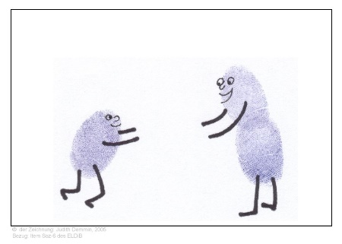
„Wenn meine LehrerInnen mich bitten, für ein Gespräch mit vor die Tür zukommen, gehe ich mit.“

Mögliche Umsetzung:
- Visualisierung des Zieles durch ein Piktogramm
- Spiegeln
- durch Ausdruck von Emotionen (Feedback durch Lächeln oder Reaktion des Erwachsenen
- Aufarbeiten durch Signale/Zeichen (auditive und visuelle Reize) Klingel in der Schule, Handbewegung, Aufarbeiten des Vokabulars (Verb kommen)
- Förderung durch Aufgabenverteilung
- Verhaltenskarten/Gefühlstagebuch, um Aufforderungen bessern nachvollziehen zu können
- Regulationsmethoden SEE Learning

SOZ-7: Aufforderungen
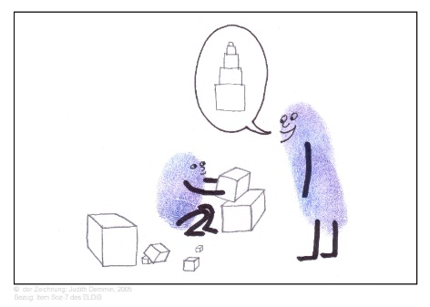
Das Kind zeigt, dass es einzelne verbale Aufforderungen oder Anweisungen des Erwachsenen versteht, wenn sie direkt an das Kind gerichtet werden. (Folgt den Aufforderungen. Der Erwachsene unterlässt Gesten als Hilfe.)
Beispiele:
  - Das Kind setzt sich, wenn es dazu aufgefordert wird.
  - Das Kind hängt seinen Mantel auf, wenn man es ihm sagt, ohne dass der Erwachsene physisch intervenieren muss.
  - Das Kind legt den Ball weg, wenn die Erzieherin sagt: „Leg den Ball in die Kiste.“

Mögliche Zielformulierung(en) für den/die SchülerIn:
„Wenn der/die LehrerIn mich um etwas bittet, erledige ich es (gleich).“
„Wenn meine LehrerInnen mich bitten, etwas zu tun, erledige ich es sofort.“
„Wenn mich meine LehrerInnen bitten, meine Jacke aufzuhängen (oder die Hausaufgaben rauszuholen, oder Ordnung auf dem Tisch zu schaffen…..), tue ich es.“
„Wenn mich meine LehrerInnen auffordern, Gegenstande unter den Tisch zu legen, tue ich es.“

Mögliche Umsetzung:
- Visualisierung des Zieles durch ein Piktogramm

- Spiegeln
- Aufgabenverteilung in der Klasse (Kind hat einen Auftrag)
- Visuelle Unterstützung (Wenn das Kind den roten Ball erhält soll es diese Aufgabe erledigen)
- Auditive Unterstützung (bestimmte Musik welche das Aufräumen des Klassenzimmers signalisiert)
- Bei Unverständlichkeit zum Nachfragen motivieren
- Aufforderungen deutlich und strukturiert formulieren
- Kommunikationstraining (Nachrichten verstehen)

SOZ-8: Wörter Erwachsener
Produziert einzelne erkennbare Wörter während verschiedener Aktivitäten, um eine gewünschte Reaktion des Erwachsenen zu erhalten oder ein Objekt für ihn zu bezeichnen. (Verbale Hilfen sind zulässig.)
[Identisch mit Kommunikation K-6.]

SOZ-9: Selbst-Bewusstheit
Zeigt deutliche Anzeichen für eine beginnende Herausbildung des Selbst. (Bewältigung des Ziels zeigt sich durch Unterscheidung der eigenen Person von anderen, z.B.: Sich im Spiegel betrachten, Pronomen wie „ich, mein, mir“ verwenden, Besitz demonstrieren.)
Beispiele:
  - Das Kind erkennt sich selbst oder zeigt auf sich im Spiegel.
  - Das Kind verwendet Pronomen zur Bezeichnung von sich selbst, wenn auch nicht unbedingt grammatisch korrekt.

  - Das Kind klatscht in die Hände, wenn der Erwachsene es für etwas lobt.
  - Das Kind zeigt Besitzansprüche, indem es einem anderen Kind ein Spielzeug wegnimmt, das ihm gehört.
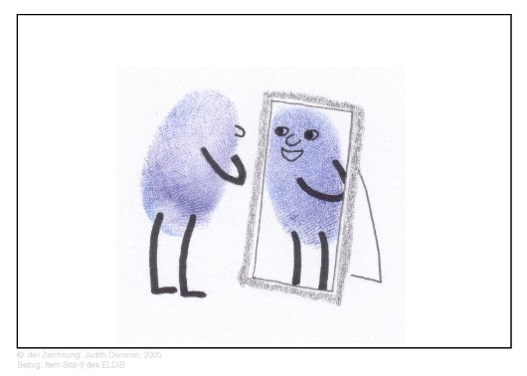
Mögliche Zielformulierung(en) für den/die SchülerIn:
„Ich erzähle von mir und gebrauche folgende Wörter: ich, mein, mir…..“

Mögliche Umsetzung:
- Visualisierung des Zieles durch ein Piktogramm
- Spiegeln
- Sich selbst malen
- Beobachtung im Spiegel
- Bewusstsein wecken für “mein” und “sein”
- Etwas Mitgebrachtes in der Schule vorstellen
- Was mag ich? (Spiele)
- Gehe einen Schritt nach vorn wenn Folgendes auf dich zutrifft

SOZ-10: Spiel – parallel
Nimmt von sich aus an parallelem Spiel teil. Lässt dabei erkennen, dass es sich der Gegenwart anderer Kinder bewusst ist. Spielt mit ähnlichem Spielzeug, interagiert jedoch nicht. (Der Schwerpunkt liegt nicht auf der Qualität des Spiels.)

Beispiele:
  - Das Kind spielt mit einem Spielzeug-Lastwagen, während ein anderes Kind mit einem Auto spielt. Das Spiel ist individuell organisiert, d.h., jedes Kind fährt auf seiner eigenen Straße. Sie interagieren nicht.
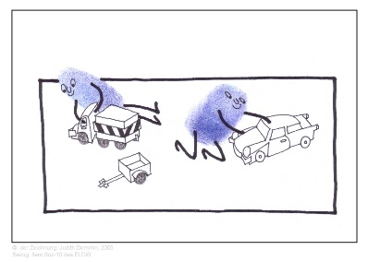
  - Das Kind beobachtet ein anderes, wie es einen Turm baut. Es nimmt sich ebenfalls Bauklötze und beginnt zu bauen.
  - Das Kind lässt einen Ball hüpfen, während ein anderes Kind dies ebenfalls tut.

Mögliche Zielformulierung(en) für den/die SchülerIn:
„Ich spiele alleine neben anderen.“

Mögliche Umsetzung:
- Strukturierung des Raumes (mögliche Zoneneinteilung)
- Ermutigung zum Imitieren des Spiels anderer
- Aktivitäten (Rotation) Kinder erledigen gleiche Aufgaben mit individuellem Material und wechseln anschließend zu einer anderen Aufgabe

SOZ-11: Wörter – Peer
Produziert einzelne erkennbare Wörter während verschiedener Aktivitäten, um eine erwünschte Reaktion von einem gleichaltrigen Kind zu erhalten (evtl. mit verbaler Unterstützung oder Vorbild des Erwachsenen). [Identisch mit Kommunikation K-7.]

SOZ-12: Kontaktsuche
Sucht in unterschiedlichen Umgebungen/Situationen Kontakt mit einem vertrauten Erwachsenen. (Geht von sich aus zum Erwachsenen hin oder berührt ihn.)
Beispiele:
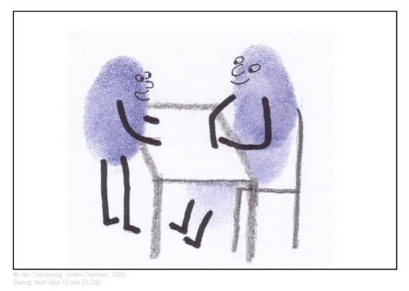
  - Das Kind betritt den Gruppenraum, geht zur Erzieherin und umarmt sie.
  - Das Kind sitzt neben der Mutter und streichelt ihre Haare.
  - Das Kind bringt dem Erwachsenen ein Buch, um ihm ein Bild darin zu zeigen.

Mögliche Zielformulierung(en) für den/die SchülerIn:

„Wenn der Unterricht beginnt, gehe ich zum/r LehrerIn und umarme sie (gebe ihr die Hand….)“
„Wenn ich etwas vorgelesen haben möchte, nehme ich ein Buch und gehe damit zum/r LehrerIn.“

Mögliche Umsetzung:
- Begrüßungsritual
- Beziehungsarbeit → Respektvoller Umgang mit den Bedürfnissen des Kindes
- Aktivitäten zusammen mit der Lehrkraft
- Aufgabenverteilung (Postbote zwischen Lehrkräfte)
- Aufgaben wie beim Bäcker bestellen, im Supermarkt einkaufen
- Rollenspiele zum Einüben der Kontaktaufnahme über Körperkontakt

Sozialisation Stufe II: Sich erfolgreich an Aktivitäten beteiligen

Die Ziele dieser Stufe gelten schon dann als voll erreicht (= weißes Feld), wenn sie in einer kleinen Gruppe und in einer strukturierten Umgebung mithilfe eines Ausbilders, Lehrers oder Betreuers gezeigt werden, und zwar mit nur minimalen Leistungsanforderungen. Hilfen sind z.B. Zureden oder Erinnern.

SOZ-13: Fantasie
Beschäftigt sich von sich aus in verschiedenen Situationen mit Fantasie- und „So-tun-als-ob“-Spielen.
(Initiiert „So-tun-also-ob“-Spiel. Kind braucht nicht mit einem anderen Kind zu interagieren. Hat das Kind Probleme, Realität von Fantasie zu trennen, sollte Fantasiespiel nicht unterstützt werden.).
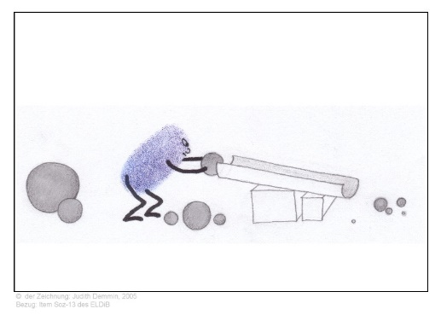
Beispiele:
  - Sandra spielt „Einkaufen gehen“ mit richtigem Geld oder Spielgeld.
  - Sven schlüpft in die Rolle des Busfahrers und tut so, als ob er den Bus vor die Schule fährt.

Mögliche Zielformulierung(en) für den/die SchülerIn:
„Ich denke mir selber etwas zum Spielen aus.“
„In der Freiarbeit suche ich mir eine friedliche Beschäftigung. lch denke mir selber etwas zum Spielen aus.“
- „Ich denke mir selbst schöne Spiele aus, ohne dass mir jemand dabei helfen muss.“

Mögliche Zielformulierung aus ELDiB für ältere Jugendliche:
„Ich mache Fotos mit meinem Smart-Phone und bearbeite sie mit einer App, um die verschiedenen Effekte auszuprobieren.“
„Ich baue an meinem Fahrrad herum, damit es wieder fährt oder noch cooler aussieht.“
„Ich schaue mir bei YouTube Video-Blogs mit Schmink-Tipps/mit Fitness-Trainingstipps an und probiere diese aus.“
„Ich schaue mir bei YouTube Video-Blogs zu Geschicklichkeitsspielen an, die ich dann selbst zu Hause ausprobiere.“
„Ich entwerfe und zeichne meine eigene Manga-Story.“

Mögliche Umsetzung:
- Visualisierung des Zieles durch ein Piktogramm
- Fantasiekärtchen
- Struktur durch Material (Einteilung des Klassenzimmers in verschiedene Bereiche)
- Geschichten erzählen und nachspielen
- Spiegeln
- Kreative Aufgaben vorschlagen um die Imagination anzuregen

SOZ-14: warten
Wartet ohne körperliche Steuerungshilfe durch den Erwachsenen (verbale Unterstützung oder leichte Berüh- rung können vom Erwachsenen eingesetzt werden). [Identisch mit Verhalten V-10.]
Beispiele:
  - Die Gruppe spielt ein Ballspiel mit Fängern und Werfern. Anita möchte als Erste werfen, gehört aber zur Fängergrup- pe. Die Lehrerin sagt: „Weißt du noch, wie du gestern diesen hohen Ball von Bernd gefangen hast? Du hast da an der Ecke gestanden. Bestimmt schaffst du das heute auch. Nachher, wenn deine Gruppe an der Reihe ist, kannst du auch werfen." Anita geht auf ihren Platz als Fängerin.
  - Die Gruppe will ins Schwimmbad gehen. Johann läuft zur Tür. Die Lehrerin sagt: „Warte bitte an der Tür.“ Johann bleibt stehen.

Genau wie Verhalten V-10.

SOZ-15: Kontakt
Zeigt Ansätze, einen angemessenen sozialen Kontakt zu einem anderen Kind aufzunehmen. (Beginnt mittels Gesten und Handlungen minimale angemessene Interaktion mit einem anderen Kind.)
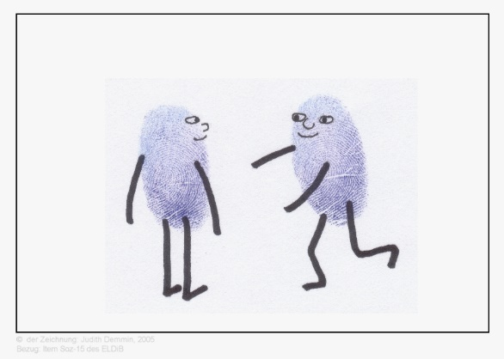
Beispiele:
  - Bernhard möchte gern neben Vera sitzen und geht zu dem freien Stuhl.

  - Drei Kinder spielen mit Murmeln. Hans geht hin und schließt sich dem Spiel an.

Mögliche Zielformulierung(en) für den/die SchülerIn:
„Ich gehe freundlich auf meine MitschülerInnen zu.“
„Wenn ich von anderen Kindern etwas möchte, frage ich freundlich.“
„lch spreche andere Kinder freundlich an.“
„lch spreche freundlich zu meinen MitschülerInnnen und lasse meine Hände bei mir.“
„lch sage einem anderen Kind, was ich möchte und dies auf freundliche Art.
„Wenn ich mit einem anderen Kind spielen will oder etwas anderes von ihm will, dann sagen ich das ruhiq.“

Beispiele aus ELDiB für ältere Jugendliche:
- Wir spielen am Nachmittag Fußball auf dem Bolzplatz und brauchen noch zwei Mitspieler. Ich
frage auf dem Schulhof zwei Typen, ob sie Lust darauf haben, mit uns Fußball zu spielen.
- In der Mensa sehe ich ein Mädchen mit einem nagelneuen Smart-Phone. Ich frage sie, wie teuer es war und ob sie damit zufrieden ist.
- Lisa ist ein Genie in Mathe. Ich frage sie zu Beginn der Hausaufgabenstunde, ob sie mir den Lösungsweg erklären kann.

Mögliche Umsetzung:
- Visualisierung des Zieles durch ein Piktogramm
- Spiegeln
- Austausch mit Mitschülern durch gezielte Aktivitäten fördern
- Gruppenarbeiten, Teilen, ...
- Kooperationsspiele
- Spezifische Aufgabenverteilung
- Klatschmemory (Jedes Kind stellt eine Memorykarte dar)
- Rollenspiele
- Diskussionsmöglichkeiten

SOZ-16: teilen
Beteiligt sich an einer verbal gesteuerten Aktivität, die Teilen erfordert. (Gibt Materialien oder Spielzeug an andere weiter. Eventuell mit verbaler Unterstützung durch Erwachsenen.)
Beispiele:
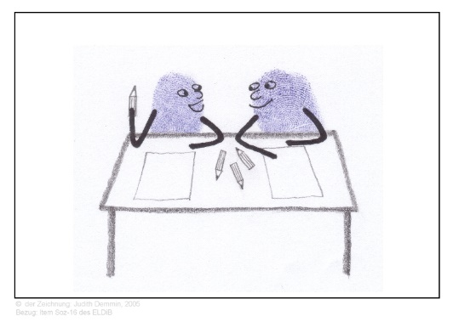
  - Das Kind reicht ein Material oder ein Spielzeug weiter.
  - Während der Imbissphase hält sich Klaus an das vereinbarte Verfahren und reicht die Kekse herum.
  - In der Kunststunde benutzt Hannes gemeinsam mit Beate die Buntstifte aus einer Schachtel.

Mögliche Zielformulierung(en) für den/die SchülerIn:

„Ich teile mit anderen Kindern, wenn ich das soll.“
„lch teile Arbeitsmaterial, Spielzeug oder Essen mit anderen Kindern, wenn ich das soll.“

Mögliche Zielformulierung aus ELDiB für ältere Jugendliche:
„Ich leihe einem Klassenkameraden Arbeitsmateiral, wenn er/sie das braucht.“

Mögliche Umsetzung:
- Visualisierung des Zieles durch ein Piktogramm
- Spiegeln
- Aktivitäten mit begrenztem Material welches Teilen erfordert
- Essensausgabe: Kinder teilen das Essen vom Klassenbuffet untereinander auf
- Zusammenspiel: Kinder vervollständigen gemeinsam ein Puzzle, bauen einen Turm mit gemeinsamem Material
- Rollenspiele initiieren
- Mit anderen Kindern im Kreis sitzen oder an seinem Platz (z.B. Klassenrat)
- Visualisierung des Ziels
- Arbeit an der Klassenzeitung
- Material unter den Klassenkameraden abwechseln, weitergeben
- Kooperationsspiele erfordern, etwas Gemeinsames tun

SOZ-17: Spiel interaktiv
Beteiligt sich erfolgreich an interaktivem Spiel mit einem anderen Kind. (Bewältigung der Fähigkeit erfordert auch, dass das Kind das eigene Spiel organisiert. Evtl. mit verbaler Unterstützung oder Berührung durch Er- wachsenen. Freies Spiel oder „So-tun-als-ob“ können bei der Einschätzung akzeptiert werden.).
Beispiele:
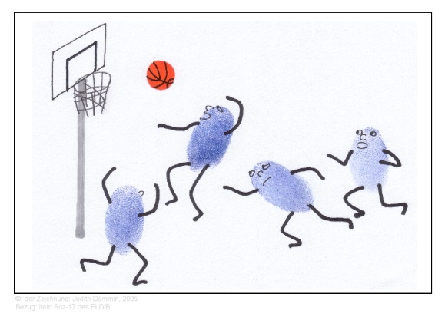
  - André spielt „Nachlaufen“ mit einem anderen Kind.
  - Anette und Simon bereiten gemeinsam einen Kaffeeklatsch für ihre Puppen vor.

Mögliche Zielformulierung(en) für den/die SchülerIn:
„Ich spiele mit anderen Kindern.“
„lch beteilige mich an Spielen in der Klasse.“

„lch spiele friedlich mit anderen Kindern zusammen.“

Beispiele aus ELDiB für ältere Jugendliche:
- Ich bin am Basketballkorb verabredet. Ich einige mich mit den Teams auf die Regeln und die Mannschaftsaufstellung.
- Wir verabreden uns am Wochenende zum Zocken am PC. Wir einigen uns auf das Spiel und die Regeln.

Mögliche Umsetzung:
- Visualisierung des Zieles durch ein Piktogramm
- Spiegeln
- Gesellschaftsspiele
- Koordiniert Spiele und sorgt für eine geordnete Umsetzung
- Kennenlernspiele
- Rollenspiele in der Klasse vereinbaren um Gruppenprozesse herzustellen
- Gruppenarbeiten ermöglichen, lernen sich gegenseitig auszutauschen und zu kooperieren
- Pausensituationen mit einem anderen Kind ,,Nachlaufen‘‘ spielen.
- Gesellschaftsspiel mit einem anderen Kind spielen
- Fußballspiel in der Pause, den Ball an andere Kinder abgeben, gemeinsam spielen
- Anschließende Reflexionsrunde: Was lief gut? / Was läuft noch schwierig?
- Gruppen-, Vertrauens-und Kooperationsspielen die das Miteinander fördern
- Ein konstruktiveres wertschätzendes Miteinander um eine angenehme Klassenatmosphäre zu schaffen (Achtsamkeitstraining)
- Empathie-Training
- Eigenständig Verhaltensregeln in Situationen erarbeiten und anwenden können
- Situationsdeutung anhand von reellen Situationen und Geschichten/Bildkarten
- Klare Rollenaufteilung in Gruppenaufgaben

SOZ-18: Kooperation
Kooperiert selbstständig mit einem anderen Kind in strukturierten Aktivitäten und Spiel. (Nimmt aktiv teil, evtl. mit verbaler Unterstützung durch Erwachsene.)
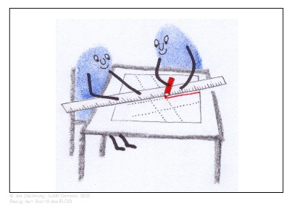
Beispiele:
  - Zwei Schülerinnen spielen einen Dialog in einem Theaterstück.
  - Janet und Jochen malen gemeinsam einen Teil eines Wandgemäldes.

Mögliche Zielformulierung(en) für den/die SchülerIn:

„Bei Partnerarbeiten, arbeite ich mit einem anderen Kind zusammen.“
„Wenn ich mit einem anderen Kind arbeite oder spiele, sorge ich für eine friedliche Zusammenarbeit.“
„Bei Partnerarbeit tue ich selbst etwas für unsere gemeinsame Aufgabe.“
„Ich arbeite mit jedem Partner zusammen und leiste meinen eigenen Beitrag.“
„Ich arbeite mit jedem Partner oder in jeder Gruppenzusammensetzung zusammen, auch wenn ich mit dem Partner oder den anderen in der Gruppe nicht befreundet bin.“

Mögliche Zielformulierung aus ELDiB für ältere Jugendliche:
„Ich bin zusammen mit einem Mitschüler für das Klassenbuch verantwortlich. Wir sprechen uns ab, wer es wann und wohin mitnimmt.“
„Ich muss mit einem Partner, der nicht mein Wunschpartner ist, zusammen arbeiten. Ich einige mich trotzdem auf eine gerechte Aufgabenverteilung.“

Mögliche Umsetzung:
- Visualisierung des Zieles durch ein Piktogramm
- Spiegeln
- Theater, Puzzle, Bild zusammen malen, Gruppenarbeit
- Imitieren der anderen (Sportspiel, ich spiegele die Bewegungen des anderen)
- Gruppenarbeiten initiieren
- Ermutigung
- Kompromisse machen erlernen
- Kooperationsspiele initiieren

Sozialisation Stufe III: Gruppenaktivitäten als befriedigend erleben

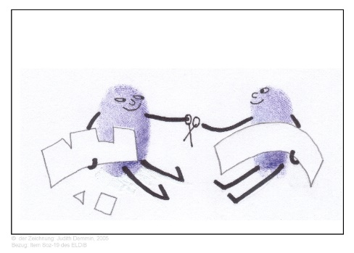
SOZ-19: abwechseln
Teilt von sich aus Materialien und wechselt sich mit anderen ab ohne verbalen Hinweis durch Erwachsene.
Beispiele:
  - Sandra schaut zu Hause fern und teilt dabei die Erdnussflips mit ihrem Bruder.
  - Beim Völkerballspiel steht Helmut, der abgetroffen worden ist, hinter der Linie. Er wechselt sich mit den Anderen ab.

Mögliche Zielformulierung(en) für den/die SchülerIn:
„lch teile und wechsele mich mit anderen Kindern ab.“
„Am PC wechsele ich mich ab.“
„Wenn ich mit anderen spiele und arbeite, teile ich und wechsele mich ab.“

Beispiele aus ELDiB für ältere Jugendliche:
- Zu Unterrichtsbeginn möchte ich die Klangschale anschlagen, weil ich den Klang mag. Doch auch meine Mitschüler machen das gern. Wir sprechen uns ab, wer wann die Schale zum Klingen bringen darf.
- Eine Mitschülerin kommt ständig zu spät zur ersten Stunde. Wir einigen uns, wer die Mitschülerin an welchem Tag pünktlich zu Hause abholt.
- Im Klassenrat melden sich viele Schüler zum selben Thema. Ich lege eine Rednerliste fest und damit die Reihenfolge der Wortmeldungen.
- Ein Mitschüler ist lange krank. Wir einigen uns, wer ihn wann besucht.

Mögliche Umsetzung:
- Gruppenaktivität: limitiertes Material, welches Teilen erfordert zur Verfügung stellen
- Sich abwechseln in Sport- und Gruppenaktivitäten

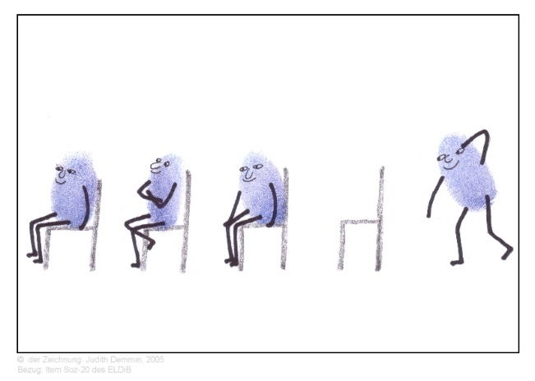
SOZ-20: Nachahmen
Ahmt von sich aus angemessenes Verhalten eines anderen Kindes nach.
Beispiele:
  - Willi beobachtet seinen älteren Bruder, wie er seinen Mantel an den Haken hängt und tut es ihm nach.
  - Jörgs MitschülerInnen gehen in angemessener Weise zum Schulbus. Jörg bleibt bei der Gruppe und rennt nicht los.

Mögliche Zielformulierung(en) für den/die SchülerIn:
„Wenn ein anderer etwas gut macht, mache ich es genau so.“
„Wenn andere Kinder sich gut verhalten, beobachte ich sie und mache ihr Verhalten nach.“
„lch beobachte das gute Verhalten anderer Kinder und mache es nach.“
„Wenn andere sich an die Regeln halten, mache ich das auch.“
„Wenn andere Jugendliche etwas richtig oder gut machen, orientieren wir uns an diesem Beispiel.“

Mögliche Zielformulierung aus ELDiB für ältere Jugendliche:
„Ich beobachte, wie ein Klassenkamerad im Unterricht konzentriert arbeitet und dafür gelobt wird. Ich mache es ihm nach und versuche ebenfalls gelobt zu werden.“

Mögliche Umsetzung:
- erwünschtes Verhalten spiegeln
- eigenes und das Verhalten der anderen reflektieren

SOZ-21: werten
Bezeichnet einfache soziale Situationen mit wertenden Aussagen (richtig / falsch; gut / schlecht; fair / unfair; Begründungen nicht notwendig. Aussagen können als Reaktion auf Erwachsenenhilfe oder von sich aus geäußert werden).
Beispiele:
  - Jochen ärgert sich darüber, dass die Gruppe ein bestimmtes Spiel gewählt hat. Er sagt: „Das ist nicht fair. Bei diesem Spiel gewinnen doch wieder nur die schnellen Läufer.“

  - Die Kinder unterhalten sich darüber, dass die Wände im Essraum mit Filzstiften beschmiert sind. Nasser sagt: „So was ist doch schlecht, es versaut für uns alle den schönen Raum.“

Mögliche Zielformulierung(en) für den/die SchülerIn:

„Wenn ich gefragt werde, sage ich, ob ich etwas richtig oder falsch, gut oder schlecht, fair oder unfair finde.“
„Ich sage, wann Erwachsene oder Kinder fair waren.“

Beispiele aus ELDiB für ältere Jugendliche:
- Ein Klassenkamerad bringt für die Pausen immer einen Basketball mit und legt ihn zu Stundenbeginn vorn am Lehrertisch ab. Ich sage ihm, dass ich das prima finde.
- Ich melde mich ununterbrochen im Unterricht, doch ständig kommen nur meine Mitschüler dran. Ich beschwere mich beim/ bei der LehrerIn und gebe zu verstehen, dass ich das unfair finde.
- Ein Mitschüler kommt ständig zu spät und die LehrerInnen bleiben scheinbar gelassen. Eine andere Mitschülerin kommt nur einmal zu spät und wird dafür vor der Gruppe getadelt. Ich gebe zu verstehen, dass ich das für extrem ungerecht halte.

Mögliche Umsetzung:
- Klassenrat initiieren
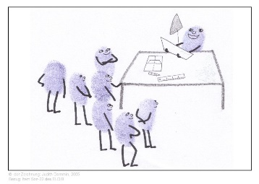
- soziale Geschichten im Sprachunterricht

SOZ-22: leiten
Leitet eine Gruppenaktivität oder demonstriert eine Aktivität für die Gruppe. (Eventuell mit Unterstützung ei- nes Erwachsenen.)
Beispiele:
  - Im Zeltlager bittet die Leiterin Marc, den anderen zu zeigen, wie man ein Lagerfeuer entzündet. Marc demonstriert die einzelnen Schritte.
  - In einem Frage-und-Antwort-Spiel notiert Angela die Punkte und organisiert die Reihenfolge der Frager und Antworter für ihre Gruppe.

Mögliche Zielformulierung(en) für den/die SchülerIn:

„lch zeige oder erkläre anderen, wie etwas gemacht wird.“
„Bei Partner- oder Gruppenarbeit übernehme ich Aufgaben und zeige anderen, wie es geht.“
„In einer Gruppe leite ich die Arbeit oder zeige anderen, wie etwas geht. lch erkläre und zeige meiner Gruppe, wie etwas gemacht wird oder ich organisiere eine gemeinsame Arbeit oder ein Projekt mit der Gruppe.“
„Wenn ich in der Gruppe etwas vormache oder die Verantwortung habe, mache ich das so, dass wir unser Ziel erreichen.“

Mögliche Zielformulierung aus ELDiB für ältere Jugendliche:
„Ich zeige meiner Schwester/meinem Bruder, wie eine Zwiebel geschält und geschnitten wird/wie der Tisch gedeckt wird/wie der Geschirrspüler eingeräumt wird.“
„ Im XXunterricht gehe ich nach vorn und stelle der Klasse das Arbeitsergebnis unserer Gruppe vor.“
„Als Team-Kapitän feuere ich mein Team während des Spiels an und gehe als sportlich faires Vorbild voran.“

Mögliche Umsetzung:
- Gruppenaktivitäten und/oder Projekte mit strukturierter Rollenaufteilung in denen der/die SchülerIn seine/ihre Kompetenzen zeigen kann
- Gruppen- und Kooperationsaktivitäten fördern
- Klare Rollenaufteilung in Gruppenaktivitäten; Übernahme der Leitungsrolle
- Rollenspiele: Eine Rolle zuteilen (mit den entsprechenden Aufgaben)
- Stärken in den Vordergrund setzen und darauf aufbauen (Ansprechpartner für Leseaufgabe sein, MitschülerInnen zum Lesen motivieren)

SOZ-23: Vorschlag – Andere
Nimmt an einer Aktivität teil, die ein gleichaltriges Kind vorgeschlagen hat, ohne unangemessene Reaktion. (Evtl. mit Unterstützung eines Erwachsenen.)
Beispiele:
  - Gena nimmt an der Unterrichtsaktivität in Musik teil, obwohl das Lied, das sie sich gewünscht hat, nicht gespielt wird.
  - Bernhard akzeptiert den Vorschlag seiner Schwester, eine bestimmte Fernsehsendung zu sehen, obwohl er eigentlich eine andere gewählt hatte.

Mögliche Zielformulierung(en) für den/die SchülerIn:
„lch mache mit, wenn andere etwas vorschlagen und die Gruppe sich darauf einigt.“
„Wenn die Klasse oder die Gruppe etwas beschlieBt, mache ich vernünftig mit, auch wenn ich etwas anderes lieber machen möchte.“
„Wenn jemand im Unterricht oder beim Spielen einen Vorschlag macht, mache ich mit und bleibe freundlich, auch wenn ich etwas anderes wollte.“
„Ein anderer aus der Klasse hat ein Thema oder ein Projekt vorgeschlagen. lch mache mit, obwohl mein Vorschlag ein anderer war.“
„Ich akzeptiere Vorschläge meiner MitschülerInnen.“

Beispiele aus ELDiB für ältere Jugendliche:
- In der Klasse wird eine neue Sitzordnung vorgeschlagen; obwohl mir die alte besser gefiel, akzeptiere ich die Entscheidung und halte mich mit einem Kommentar zurück.
- Beim Berufsorientierungsprojekt dürfen wir uns in verschiedenen Berufen ausprobieren. Obwohl ich zuerst in die Gruppe der Gastronomen wollte, bin ich nun in der Gruppe der Tischler gelandet. Ich akzeptiere diese Gruppeneinteilung, weil ich weiß, dass meine Gruppe später zu den Gastronomen wechselt.
- Für die Klassenfahrt haben wir das Ziel festgelegt. Obwohl ich lieber mit dem Flugzeug als mit dem Zug verreise, mache ich bei der weiteren Planung trotzdem aktiv mit.
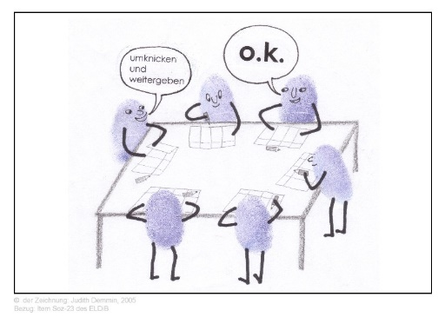
Mögliche Umsetzung:
- Während einer Aktivität verschiedene Vorschläge zulassen und die SchülerInnen abstimmen lassen
- Projektarbeiten initiieren
- Ermutigen bei Arbeiten zu partizipieren, wo die Idee von einem anderen SchülerIn kam

SOZ-24: Erfahrungen
Beschreibt eigene Erfahrungen in der Reihenfolge, in der sie sich ereignet haben. (Evtl. mit Unterstützung ei- nes Erwachsenen.)
Beispiele:
  - Michel fertigt eine Reihe kleiner Zeichnungen an, die darstellen, was passierte, als das Haus neben seinem Wohnhaus abbrannte. (Verbale Erläuterungen sind nicht erforderlich).
  - Sven war in einen Konflikt mit einem Mitschüler geraten. Im Einzelgespräch mit der Lehrerin beschreibt er, wie es zu dem Streit gekommen ist. Seine Darstellungsweise ist sprachlich einfach. (Die Betonung liegt auf der individuellen Erfahrung, nicht auf der der Gruppe.)

Mögliche Zielformulierung(en) für den/die SchülerIn:
„lch beschreibe in der richtigen Reihenfolge wie etwas abgelaufen ist.“
„lch erzähle von Dingen, die ich erlebe, und achte dabei auf die richtige Reihenfolge.“
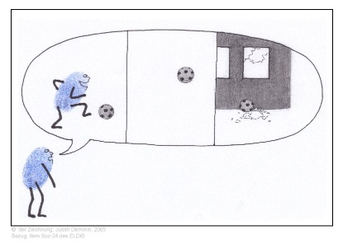
„Ich beschreibe den Ablauf von Erfahrungen und Ereignissen, an denen ich selbst beteiligt war, in der richtigen Reihenfolge (z.B. einen Streit, einen Unfall, ein Projekt, ein schönes Erlebnis ...)“
Mögliche Zielformulierung aus ELDiB für ältere Jugendliche:
„Ich beschreibe genau, wie ich zu Hause ein leckeres Gericht gekocht habe.“

Mögliche Umsetzung:
- Morgenritual, wo die Schülerinnen etwas von sich erzählen (Wochenende, Ferien, Freizeit….)
- Erzählen lassen von einem gemeinsamen Erlebnis
- Bei einer Konfliktsituation (bei einer Wochenenderzählung……) dem/der LehrerIn im Einzelgespräch den Vorfall in der Reihenfolge beschreiben

SOZ-25: Vorliebe
Lässt beginnende Freundschaft erkennen durch Vorliebe für ein bestimmtes Kind / bestimmte Kinder.
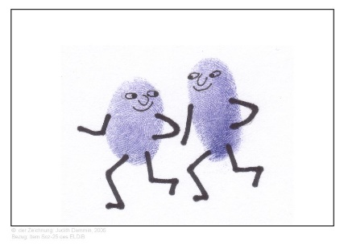
Beispiele:
  - Bei der Wahl für die Mannschaften eines Fußballspiels sagt Richard: „Ich will mit Peter in der Mannschaft sein.“
  - Während des Unterrichts wählt Werner regelmäßig Jón, wenn es z. B. um Partnerarbeit in Kunst geht.

Mögliche Zielformulierung(en) für den/die SchülerIn:
„lch nehme Kontakt zu einem anderen Kind auf, das ich besonders mag.“
„lch suche mir ein Kind für die Gruppen- oder Partnerarbeit aus.“
Wir pflegen Freundschaften zu anderen Kindern/Jugendlichen und verhalten uns verlässlich in dieser Freundschaft.

Mögliche Zielformulierung aus ELDiB für ältere Jugendliche:
„Ich verabrede mich mit einer Mitschülerin/einem Mitschüler regelmäßig nachmittags nach der Schule und wir unternehmen etwas gemeinsam.“
„Zweimal pro Woche hole ich meine Freundin aus der Nachbarschaft ab und wir gehen gemeinsam zur Musikschule/zum Reitkurs/zum Training/zur Nachhilfe/zur Mädchengruppe.“

Mögliche Umsetzung:
- Pause anleiten: verbale Anleitung mit wem der/die SchülerIn verbringen kann (mit Einbindung der anderen Schülerin/des anderen Schülers)
- bei Gruppenwahl, Konstellationen schaffen, die fördernd sind

SOZ-26: Unterstützung
Sucht von sich aus Hilfe oder Lob durch ein anderes Kind.
Beispiele:
  - Vera zeigt Olaf ihr fertiges Bild und fragt: „Na, wie findest du das?“
  - Walter bittet einen Mitschüler, ihm zu helfen, einen relativ komplizierten Technik-Bausatz fertig zu stellen.

Mögliche Zielformulierung(en) für den/die SchülerIn:
„lch bitte andere MitschülerInnen um Hilfe bei schwierigen Sachen und versuche, von anderen Schülern auch gelobt zu werden.“
„In schwierigen Situationen bitte ich meine MitschülerInnen um Hilfe.“
„Wenn mir etwas gut gelungen ist, versuche ich von anderen gelobt zu werden.“
„Wenn mir etwas schwerfällt oder ich unsicher bin, bitte ich MitschülerInnen um Hilfe.
„Wenn ich Hilfe brauche, frage ich andere Kinder.“
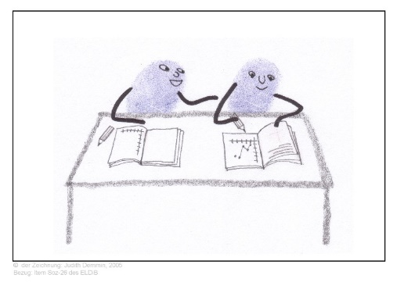
„Wenn ich etwas geschafft habe, frage ich die anderen Kinder, wie sie meine Arbeit finden.“
„Wenn ich Hilfe brauche, frage ich zuerst meine MitschülerInnen.“

Mögliche Zielformulierung aus ELDiB für ältere Jugendliche:
„Ich habe meine persönlichen Trainingsziele eingehalten. Ich gehe zur LehrerIn und bitte um eine positive Rückmeldung.“
„Ich habe die Hausaufgabe nicht verstanden und bitte jemanden, es mir noch einmal zu erklären.“
„Wenn mein PC abstürzt oder ich nicht zurecht komme mit den Anweisungen der/des LehrerIn bitte ich eine/n MitschülerIn um Hilfe.“

Mögliche Umsetzung:
- Partnerabeit und Selbstevaluation
- Tandem im Kader vom SOLL (selbstorganisiertes Lernen)

SOZ-27: Gruppenregeln
Hilft anderen von sich aus bei der Einhaltung von Gruppenregeln.
Beispiele:
  - Drei Kinder sind im Kino. Mike und Stefan unterhalten sich laut. Joachim sagt: „Seid leise, sonst setzen sie uns raus.“
  - Conny erklärt einem neuen Mitschüler in der Klasse: „Hier an den Arbeitstischen dürfen wir nicht malen, dafür sind die Plastiktische da.“

Mögliche Zielformulierung(en) für den/die SchülerIn:
„lch helfe anderen, sich an die Gruppenregeln zu halten, indem ich sie auf freundliche Art daran erinnere.“
„lch erinnere andere Kinder freundlich an die Regeln in unserer Klasse.“

„Ich helfe anderen Kindern, die Klassenziele zu erreichen“

Mögliche Zielformulierung aus ELDiB für ältere Jugendliche:
„Ich erinnere einzelne Mitschüler/innen daran, zu Stundenbeginn die Jacken auszuziehen, das Schreibzeug auszupacken und das Smart-Phone auszuschalten.“
„Wenn es während der Arbeitsphase etwas lauter wird, erinnere ich die Gruppe an das Klassenziel.“
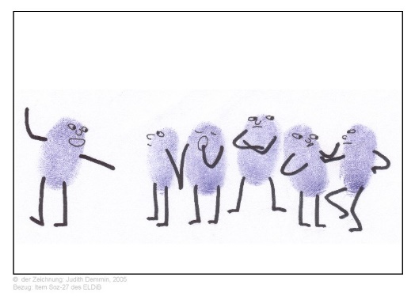
„Ich erinnere die Gruppe freundlich daran, erst nach der kognitiven Rückschau einzupacken.“

Mögliche Umsetzung:
- während Gruppenarbeit, verschiedene Rollen (transparent und sichtbar) - Regelwächter, Zeitwächter,...
- Vorbildfunktion
- Klare Erklärung und Aktivierung der regeln (Ziele)
- Gruppendiskussionen
- Gemeinsame Vereinbarungen treffen
- Problemlösestrategien

Sozialisation Stufe IV: Nimmt von sich aus und erfolgreich als Gruppenmitglied an Aktivitäten teil

SOZ-28: identifizieren
Identifiziert sich mit erwachsenen Führungspersonen, Vorbildern oder anderen Persönlichkeiten des öffentlichen Lebens. (Bewältigung: Das Kind übernimmt Eigenheiten und/oder Vorstellungen eines Vorbildes, ahmt dessen Verhalten nach; - Zeichnungen, Kleidungsgewohnheiten oder Handlungsweisen.)
Beispiele:
  - Karl beschreibt detailliert, wie ein bestimmter Gewinner einer Goldmedaille für die Olympischen Spiele trainiert hat. Er kommt stolz mit immer neuen Informationen und entwickelt zunehmend selbst Interesse für Leichtathletik.
  - Die Kunstlehrerin der Schule ist sehr beliebt bei den Schülerinnen. Fatma imitiert ihren etwas unorthodoxen Klei- dungs- und Frisurenstil und ihre Tendenz zu »Öko«-Lebensmitteln.

Mögliche Zielformulierung(en) für den/die SchülerIn:
„Ich beschreibe an meinem Idol, was ich an ihm gut finde und mache es genauso.“
„Ich beschreibe mein Vorbild und begründe meine Wahl.“

Mögliche Zielformulierung aus ELDiB für ältere Jugendliche:
„Ich beschriebe meinen Vater, welcher mein Vorbild ist und begründe warum das so ist.“
„Ich finde die Art und Weise, wie die/der LehrerIn XX mit uns redet, ganz super und übernehme einiges davon.“

Mögliche Umsetzung:
- Vorbild vorstellen lassen
- Texte lesen mit positiven Vorbildnern und herausschälen, was dies gut gemacht haben

SOZ-29: Gruppenerfahrung
Beschreibt soziale Gruppenerfahrungen in der Reihenfolge, in der sie sich ereignet haben Beispiele:
  - Wolfgang erzählt seinen Freunden in allen Einzelheiten, wie zwei Jugendliche aus der Nachbarschaft einen Lastwagen stahlen und damit herumkurvten.
  - Therese beschreibt der Gruppe den Ablauf eines Konfliktes und die Zuspitzung zur Krise. Die Betonung liegt auf der Einbeziehung der gesamten Gruppe, nicht nur eines Einzelnen.

Mögliche Zielformulierung(en) für den/die SchülerIn:
„Wenn ich einen Streit beschreiben soll, beziehe ich alle mit ein, die daran beteiligt waren.“
„lch beschreibe in der richtigen Reihenfolge, wie Ereignisse und Erfahrungen meiner Gruppe abgelaufen sind und wie alle Gruppenmitglieder daran beteiligt waren.“
„lch sage in der richtigen Reihenfolge, wie etwas in der Gruppe passiert ist und was jeder dabei gemacht hat.“

Mögliche Zielformulierung aus ELDiB für ältere Jugendliche:
„Ich beschreibe (den Klassenausflug….) so detailliert wie möglich, was wir dort alles erlebt haben und beziehe die Erlebnisse möglichst vieler Mitglieder meiner Gruppe in diese Beschreibung ein.“
„Ich erzähle im Klassenrat, wie eine Familienfeier am Wochenende ablief und habe bei meinen Schilderungen die Erlebnisse der ganzen Familie im Blick.“

Mögliche Umsetzung:
- Projekte und Gruppenaktivitäten mit anschließender Diskussion
- Pausensituationen diskutieren

SOZ-30: Gruppenaktivität
Schlägt von sich aus eine geeignete Gruppenaktivität vor und richtet den Vorschlag direkt an die Gruppe.
Beispiel:
  - Rolf schlägt der Gruppe vor: „Sollen wir nicht Herrn Görgens fragen, ob wir heute im Sport Fußball spielen können?“

Mögliche Zielformulierung(en) für den/die SchülerIn:
„lch mache den anderen Vorschläge, was wir gemeinsam unternehmen konnten.“
„Ich entwickle Vorschläge für Unternehmungen und Projekte der ganzen Gruppe und begründe sie.“

Mögliche Zielformulierung aus ELDiB für ältere Jugendliche:
„Ich schlage meiner Familie vor, was wir am Wochende gemeinsam unternehmen könnten.“
„Im Klassenrat rege ich an, dass wir vor den Weihnachtsferien die Klassenweihnachtsfeier gestalten können.“

Mögliche Umsetzung:
- Im individuellen Setting eigene Meinungen und Ideen herausschälen
- Planen von Aktivitäten in Kleingruppen

SOZ-31: Verschiedenheit
Das Kind lässt durch verbale Äußerungen erkennen, dass es sich bewusst ist, wie sich die eigenen sozialen Handlungen von denen anderer Kinder in der gleichen Situation unterscheiden.
Beispiele:
  - Die Schüler planen ein Gruppenprojekt, zögern aber, den Rektor um Erlaubnis zu bitten. Mike sagt: „Lassen wir doch Peter hingehen. Er hat wenigstens keine Angst und kommt gut mit dem Rektor klar.“
  - Michael beschreibt, wie zwei seiner Freunde wegen Einbruchs verhaftet worden sind. Er sagt: „Sie wollten ja, dass ich mitmache, aber die sind doch verrückt. Ich will doch nicht noch mehr Probleme bekommen!“

Mögliche Zielformulierung(en) für den/die SchülerIn:
„lch beschreibe, wie Menschen sich in bestimmten Situationen unterschiedlich verhalten.“

Mögliche Zielformulierung aus ELDiB für ältere Jugendliche:
„Ich beschreibe, wie unterschiedlich Menschen sich in verschiedenen Situationen verhalten, und stelle Vermutunqen an über die Gründe.“

Mögliche Umsetzung:
- Eine Geschichte vorlesen und Ideen sammeln
- Interaktives Theater/Rollenspiele mit unterschiedlichen Charakteren
- Diskussionen anregen mit verschiedenen Meinungen und Perspektiven (klare Verhaltensanforderungen während dieser Diskussionen verbalisieren)

SOZ-32: Respekt
Hört und respektiert die Vorstellungen, Gedanken und Meinungen anderer.
Beispiele:
  - Andrea hört aufmerksam zu, als Ruth erklärt, warum sie einen Ferienjob im Supermarkt für besser hält, als Zeitungen auszutragen.
  - Robert erklärt seinen Eltern: „Unser Trainer hat gesagt, wenn wir wirklich im Eishockey gut sein wollen, dann müssten wir uns auch vernünftiger ernähren.“

Mögliche Zielformulierung(en) für den/die SchülerIn:
„lch höre mir eine andere Meinung ruhig an und respektiere sie.“
„lch höre mir die Meinung anderer an und bleibe auch dann ruhig, wenn der andere laut oder aggressiv wird.“

Mögliche Zielformulierung aus ELDiB für ältere Jugendliche:
„Wenn der/die LehrerIn mich kritisiert, höre ich mir die Kritik an (und äußere mich freundlich dazu).“
Mögliche Umsetzung:
- Vorbild sein
- Aktives zuhören
- Offenen Diskussionen führen
- Empathie fördern
- Regeln für respektvolle Kommunikation aufstellen
- Konfliktlösungskompetenzen entwickeln

SOZ-33: Interesse
Bekundet offen sein Interesse an der Meinung Gleichaltriger über die eigene Person.
Beispiele:
  - Jutta sagt zu ihren Eltern: „Ich glaube, Luise und Maria mögen mich nicht mehr. Aber ich hab' keine Ahnung, weswegen.“
  - In einem Einzelgespräch sagt der Lehrer zu Hubert: „Immer, wenn du Vorschläge machst, hört die Gruppe dir zu. Wahrscheinlich betrachten sie dich in gewisser Weise als Gruppensprecher.“ Hubert freut sich über diese Vorstellung und zeigt dies auch offen.

Mögliche Zielformulierung(en) für den/die SchülerIn:
„lch will wissen, was die anderen Jugendlichen/Kinder in bestimmten Situationen über mich denken und fraqe sie danach.“

Mögliche Zielformulierung aus ELDiB für ältere Jugendliche:
Siehe oben

Mögliche Umsetzung:
- Unterstützendes Umfeld schaffen
- Peer-Feedback einbeziehen
- Selbstakzeptanz fördern
- Reflexionen anregen
- Anerkennung für Offenheit zeigen

SOZ-34: Lösungsvorschlag
Reagiert in kritischen Situationen auf Probleme zwischen einzelnen Personen oder innerhalb der Gruppe mit konstruktiven Lösungsvorschlägen. (Der Schüler reagiert mit oder ohne verbale Unterstützung durch Erwach- sene.) [Identisch mit Verhalten V-28.]

SOZ-35: Wertvorstellung
Erkennt und unterscheidet gegensätzliche Werte in sozialen Situationen. (Beispiele für wertebezogene Gegen- satzpaare: legal-illegal; freundlich-unfreundlich; unschuldig-schuldig.) [Identisch mit Kognition KOG-55.].
Beispiele:
  - Unsere Nachbarin ist wirklich grausam gegenüber ihren Kindern. Sie hält Prügel für normal.“
  - Er hat den Mord gar nicht begangen, aber sie haben ihn trotzdem eingesperrt.“

Mögliche Zielformulierung(en) für den/die SchülerIn:
„lch erkenne, wenn andere Personen eine Situation oder ein Verhalten gegenteilig beurteilen.“
„Ich beschreibe, wie die Wertevorstellungen von Menschen ihre Handlungen beeinflussen.“

Mögliche Zielformulierung aus ELDiB für ältere Jugendliche:
Siehe oben

Mögliche Umsetzung:
- Offenen Diskussionen/ respektvolle Diskussionen
- Beispiele aus dem Leben
- Ethikunterricht
- Reflexion
- Förderung von kritischem Denken
- Entwicklung von Empathie

SOZ-36: Schlussfolgerungen
Zieht Schlussfolgerungen aus sozialen Situationen.
Beispiele:
  - Martin sagt zu seinem Bruder: „Mam und Paps haben wohl Sorgen. Sie hatten die letzten Tage derart schlechte Lau- ne.“
  - Vera zu einer Mitschülerin: „Frau Mertens mag uns. Immer wenn wir Völkerball spielen, kommt sie rüber und schaut uns zu.“

Mögliche Zielformulierung(en) für den/die SchülerIn:
„lch beobachte andere Menschen und vermute, warum sie sich so verhalten.“
„Ich beobachte das Verhalten von Menschen zueinander und interpretiere ihr Verhalten. Wenn notwendig, ziehe ich daraus Rückschlüsse für mich selbst.“

Mögliche Zielformulierung aus ELDiB für ältere Jugendliche:
Siehe oben

Mögliche Umsetzung:
- Beobachtung und Analyse
- Diskussionen
- Feedback einholen
- Rollenwechsel
- Fallstudien
- Selbstregulation
- Vorbilder suchen
- Geduld und Unterstützung für den Jugendlichen/ das Kind

Sozialisation Stufe V: Beginnt und pflegt selbständig dauerhafte und tragfähige Beziehungen mit Anderen.

SOZ-37: Empathie
Schüler lässt erkennen, dass er persönliche Situationen, Gefühle und Sichtweisen Anderer versteht und achtet (Empathiefähigkeit).
Beispiele:
  - Daniels Eltern erlauben ihm gar nichts und ich denke, das ist nicht fair. Er hat bisher noch nie irgendwelchen Blöd- sinn angestellt, sodass sie sich beklagen müssten."
  - Renzo sagt einem Mitschüler, er solle Kai heute in Ruhe lassen und aufhören, auf ihm herumzuhacken. Kai hätte of- fenbar heute dicke Sorgen.
  - Die Mutter wird ärgerlich und macht Christian vor seinen Freunden herunter, als er zu spät nach Hause kommt. Er er- klärt später seinen Freunden: „Sie macht sich immer solche Sorgen, dass mir etwas passieren könnte.“

Mögliche Zielformulierung(en) für den/die SchülerIn:
„Bis zum Ende des ersten Trimesters werde ich mindestens einmal pro Woche an einer sozialen Interaktionsaktivität teilnehmen, um die Gefühle und Sichtweisen anderer zu verstehen und zu achten. Ich werde wöchentlich gemeinsam mit dem/der LehrerIn reflektieren um zu beschreiben wie ich in einer bestimmten sozialen Situation die Gefühle und Sichtweisen anderer erkannt und respektiert habe.“

Beispiele aus ELDiB für ältere Jugendliche:
Siehe oben

Mögliche Umsetzung:
- Vorbildfunktion
- Gefühle benennen
- Aufmerksames Zuhören
- Geschichten
- Konfliktlösungskompetenzen
- Selbstreflexion

SOZ-38: verschiedene Rollen
Interagiert erfolgreich mit anderen in unterschiedlichen sozialen Rollen. (Um die Fähigkeit als bewältigt einzuschätzen, muss der Jugendliche in mindestens drei verschiedenen Rollen erfolgreich agieren.)
Beispiele:
  - Stefan befindet sich in einem freien „Geben und Nehmen“-Austausch mit seinem Freund.
  - Dominik nimmt beim Babysitting für das kleine Kind der Nachbarn eine Art Elternrolle ein.
  - Andy interagiert bei einem Freizeitjob mit den anderen Arbeitern und dem Vormann.
  - Sandra ist Mitglied des Basketball-Teams und kooperiert so mit den andern, dass Team-Geist deutlich wird.

Ab diesem Ziel im Bereich SOZ keine Zieldefinitionen vorhanden.

SOZ-39: Prinzipien
Trifft in sozialen Situationen persönliche Entscheidungen aufgrund eigener Wertvorstellungen und Prinzipien.
Beispiele:
  - „Ich mag nicht weiter mit Billy zusammen sein. Der ist ein richtiger Unruhestifter."
  - „Ich rauch doch nicht! Bin ich blöd und mach mir meine Lunge kaputt?“
  - „Ich werde die Wahrheit sagen; Ehrlichkeit ist die beste Politik.“

Beispiele aus ELDiB für ältere Jugendliche:
-Vor der Unterrichtsstunde schaue ich immer noch einmal kurz in meine Unterlagen, damit ich weiß, was wir in der letzten Stunde gemacht haben.
-Es gehört einfach zum guten Ton, dass ich die LehrerInnen im Schulhaus und auf dem Hof grüße.
-Wenn ich zu spät komme, klopfe ich immer erst an und warte, bis ich herein gebeten werde. Dann bitte ich um Entschuldigung. Sollte eine Begründung erforderlich sein, gebe ich sie nach der Stunde in einem persönlichen Gespräch mit der LehrerIn.
-Um pünktlich in der Schule zu sein, fahre ich lieber mit dem Fahrrad, weil sich Bus und Bahn zu oft verspäten.

SOZ-40: Selbstverständnis
Schüler lässt realistisches Verständnis und Einschätzung des eigenen Selbst erkennen, indem er eigene Ziele, Stärken und Schwächen beschreibt, und er benennt, wie sich sein reales Selbst vom angestrebten Selbst unter- scheidet..
Beispiele:
  - Dennis möchte gern in einem erstklassigen Verein Basketball spielen, erklärt aber einem Freund: „Ich wünschte, ich wäre nicht so klein. So habe ich wahrscheinlich keine Chance.“
  - Ich habe so wenig Freunde! Vielleicht sollte ich auch in einen Sportverein gehen?“
  - Judith möchte gern das Aufbaugymnasium besuchen, ist sich aber im Klaren, dass sie dafür noch bessere Noten braucht.

Beispiele aus ELDiB für ältere Jugendliche:
- Ich weiß, dass ich mich bald für das Praktikum bewerben muss, damit ich noch einen guten Platz bekomme. Je länger ich damit warte, desto schwieriger wird es am Ende, einen guten Platz zu finden.
- Am Wochenende würde ich gern bei meinem Freund übernachten. Ich weiß aber, dass ich für die Klassenarbeit lernen muss und mir durch die Übernachtung die Zeit und die Motivation fehlen werden. Also sage ich ihm ab.
- Ich möchte gern den Abschluss schaffen, erkläre aber, dass ich dafür in Mathe noch bessere Noten und deswegen Nachhilfe brauche.
- Ich möchte gern in einem erstklassigen Verein Basketball spielen, erkläre aber einem Freund, dass ich mir wünsche, nicht zu klein zu sein, denn mit dieser Körpergröße habe ich wohl kaum eine Chance, genommen zu werden.

SOZ-41: Interpersonalität
Zeigt die Fähigkeit, dauerhafte und tragfähige Beziehungen mit Einzelnen und in der Gruppe aufzubauen und zu erhalten.
Beispiele:
  - Daniela entwickelt eine Beziehung zu Sandra, in der die Freundinnen sich offen austauschen und viele gemeinsame Interessen haben.
  - Boris hält sich zunehmend an die Regeln, die seine Eltern aufgestellt haben, da er merkt, dass sie ihm auch verantwortliche Entscheidungen zutrauen.
  - René engagiert sich in einer Tanzgruppe, damit die Eröffnung des neuen Jugendfreizeitheims ein Erfolg wird.

Beispiele aus ELDiB für ältere Jugendliche:
- Ich habe einen Freund/eine Freundin. Wir respektieren einander und gehen fair miteinander um.
- Einmal pro Woche/Monat melde ich mich bei meinen Großeltern und frage nach, wie es ihnen geht.
- Ich fühle mich für die gemeinsame Wohnung verantwortlich, halte sie sauber und erledige meine Pflichten so, dass sich jeder in der Familie wohlfühlt.
- Ich lerne regelmäßig für Tests und Prüfungen mit einem Freund/einer Freundin.
- Unsere ältere Nachbarin benötigt Hilfe beim Einkaufen. Einmal pro Woche mache ich einen Großeinkauf für sie.

